台南市北區文元國小一百零二學年度
一 年 12 班 班級閱讀計畫
領航員：郭 文 玉 老師
ㄧ、依據：
- 教育部「悅讀101」提升國民中小學學童閱讀能力計畫。
- 台南市國民中小學「府城閱讀達人」推動閱讀實施計畫。
- 台南市文元國小102年度「書香校園」閱讀寫作實施計畫。
二、實施目標：
（一）依據文元國小各階段閱讀能力學習目標：
【字詞彙認識】
- 能熟習常用生字語詞的形音義。
- 能流暢的讀出適合年段學習的文本，並正確的斷詞和斷句。
- 能在閱讀時逐漸不看注音符號，直接讀出簡單的字彙和文句。
【閱讀理解】
- 能讀懂文本內容，瞭解文本的大意。
- 能清楚的獲取文本中提到的事實及細節，並回答問題。
- 能指出自己看不懂的詞句，並重讀該句利用上下文來猜測修正。
- 能選擇自己可以獨立閱讀的書籍。
【閱讀應用】
- 能瞭解圖書室的設施、途徑和功能，並能充分利用，以激發閱讀興趣。
- 能和別人分享閱讀的心得。
- 認識並學會使用字、辭典等工具書，以輔助閱讀。
【閱讀態度】
- 能喜愛閱讀課外讀物，主動挑選書籍來閱讀。
- 能分享自己喜歡的閱讀(故事)主題或類型。
（二）本班閱讀學習目標：能喜愛閱讀課外讀物，主動擴展閱讀視野。
- 能廣泛、多量的閱讀，吸取各方面的知識見聞。
- 能使用字典、辭典輔助閱讀，對所見所聞做加深加廣。
4. 能記錄安排自己的讀書計畫，利用課後主動閱讀。
5. 能利用圖書館，找到需要的讀物及查詢資料。
6. 能經由親子共讀，培養良好的親子關係。

三、實施時間：102年9月至103年6月
四、班級實施方式：
編號 | 主 題 | 實 施 方 式 | 實施時間 | 評量方式
1 | 閱讀存摺 | 配合學校閱讀活動，記錄閱讀書籍的書名、作者、出版社、日期等。每十本記錄推薦好書。 | 每週至少記錄2本。 | 記錄五本蓋優點章，累積換小雞貼紙
2 | 閱讀班級圖書 | 利用班上的圖書，每週二、四的晨光時間，及隔週的閱讀課(一週在教室班級共讀，一週到圖書館看書)指導兒童閱讀。 | 兩週1次 | 能專心閱讀，參與討論
3 | 班書共讀 | 利用學校圖書室的班書，全班每生一本閱讀，於閱讀課時在教室進行全班共讀，以有獎徵答的方式引起興趣，以習寫閱讀單加深對書本的印象。 | 單週閱讀課 | 觀察  記錄
4 | 閱讀起步走 | 配合教育部小一新生贈書，將全班的繪本放在班級圖書，輪流共讀，讓資源可以共享，全班讀到更多好書。 | 週二、四晨光  寧靜共讀 | 觀察
5 | 好書推薦單 | 配合學校期中和期末的好書推薦單徵選，指導小朋友閱讀喜愛的書後，寫好書推薦單畫出書中精彩畫面和喜愛理由。 | 期中和期末 | 學習單
6 | 國語日報週刊 | 老師訂閱「國語日報週刊」，讓小朋友增加見聞，擴展生活領域。 | 週二、四晨光寧靜共讀 | 觀察  不定期學習單
7 | 心情直述 | 每週以文字或圖畫方式記錄當週較有趣的事情，練習短文習寫。 | 每週 | 聯絡簿、口頭分享
8 | 親子共讀 | 配合節日或活動，利用學校的班書  、國語日報週刊…等，進行親子共讀。 | 不定期 | 口頭分享、  學習單
9 | 閱讀學習單 | 在全班共讀繪本教學後，選擇部份繪本教師編寫學習單，請小朋友做更深入的學習。 | 不定期 | 口頭分享、  學習單
10 | 112班刊 | 將小朋友優良的心情直述集結，編輯打字刊登於本班的班刊，鼓勵優良表現，也可以欣賞同學的作品。 | 約兩個月出刊一次 | 請小朋友踴躍投稿
五、班級閱讀環境布置：
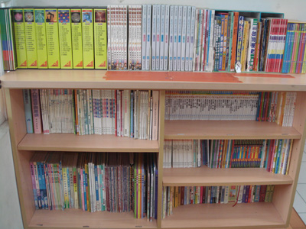
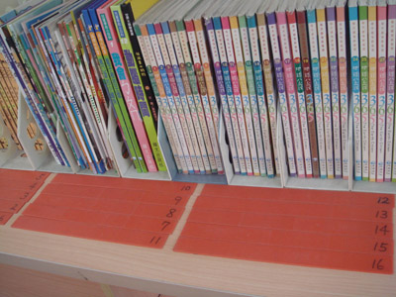
1.教師提供適合低年級的閱讀書本。
2.班級圖書分類排放整齊，小朋友使用號碼尺借閱。
3.閱讀課向圖書館借閱圖書及班書。
4.優良閱讀記錄單展示，做欣賞與鼓勵。
5.鼓勵小朋友帶書到校放書櫃，和同學共享。
6.設置本週推荐圖書，引起閱讀的興趣。
六、班級獎勵方式：
- 有獎徵答
- 小雞貼紙
- 閱讀禮卷（合作社兌換卷）
- 獎狀：班級書香小學士-小碩士-小博士
- 獎狀：文元愛閱獎（每班五名）
七、其他：

